DIA DE LA MUJER RURAL: 15 de Octubre

“Las cooperativas de mujeres impulsan la agricultura y el ahorro en la Etiopía rural”

Con motivo de celebrar el día de la mujer rural, 15 de octubre, se propone trabajar con el alumnado de 3º ESO un artículo de la ONU sobre las mujeres rurales, su situación, desventajas y medidas que se están llevando a cabo para afrontar la difícil situación en la que viven. Para ello se consultará la web del siguiente enlace:

https://www.unwomen.org/es/news/stories/2018/7/feature-ethiopia-cooperatives-boost-agriculture-and-savings

Sugerencia para trabajar el tema en tutoría con el alumnado:
-Lectura y reflexión del artículo.
-Generar un debate sobre las opiniones, sentimientos, ideas… que les sugiere la lectura del artículo.
-Hacer propuestas para favorecer la igualdad de la mujer ante este tipo de situaciones.
-¿Viven situaciones de desigualdad las mujeres rurales de tu entorno?, crear un debate sobre la pregunta.
-Recoger por escrito brevemente las reflexiones para poder incluirlas en el grupo de trabajo del Plan de Igualdad.

A través de las cooperativas de mujeres, un programa conjunto de las Naciones Unidas imparte formación en técnicas agrícolas, semillas mejoradas y maquinaria de ahorro de tiempo, además de conceder préstamos e incentivar el ahorro.
Fecha: miércoles, 1 de agosto de 2018
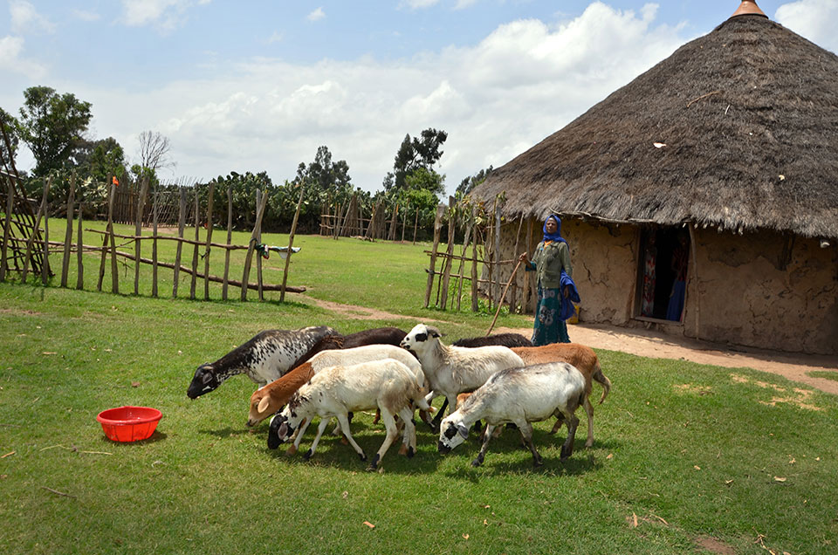
Kamso Bame cuida sus ovejas frente a su casa de techo de paja. Entre sus planes a largo plazo está techarla con láminas de acero corrugado. Foto: ONU Mujeres/Fikerte Abebe
En la mayor parte del distrito de Dodola, a 300 km al sur de Addis Abeba, la capital de Etiopía, los lentos arados de bueyes abren surcos en las tierras de cultivo, pero en un predio particular, un tractor rojo cultiva con facilidad las tierras agrícolas de una cooperativa de mujeres antes de la temporada de lluvias.
A Kamso Bame, viuda, madre de 12 hijas e hijos y propietaria de 2,5 acres de tierra, el tractor la ha liberado de días de intenso trabajo.
Bame es una de más de 2000 pequeñas agricultoras que participan en un programa conjunto de las Naciones Unidas para impulsar la producción agrícola sostenible y el empoderamiento económico de las mujeres rurales mediante la formación y las cooperativas.
Después que Bame se unió a la cooperativa de mujeres de su aldea de Wabi Burkitu, recibió un préstamo de ETB 7.000 (USD 259), que usó para iniciar un servicio de transporte en carretas. Bame utiliza su ingreso promedio diario de ETB 400 (USD 15) para mantener a sus hijas e hijos, cuatro de los cuales son independientes. Su participación también le permite cultivar la tierra usando un tractor propiedad de la cooperativa.
"Antes de la muerte de mi marido," recuerda Bame", "cuando llegaba la temporada de lluvias, se pasaba tres a cuatro días arando las tierras familiares con la yunta de bueyes que teníamos. Él y los bueyes regresaban a casa agotados cada día". "Hoy es distinto, ya que tengo el privilegio de cultivar la misma tierra con un tractor, y se tarda un máximo de tres horas".
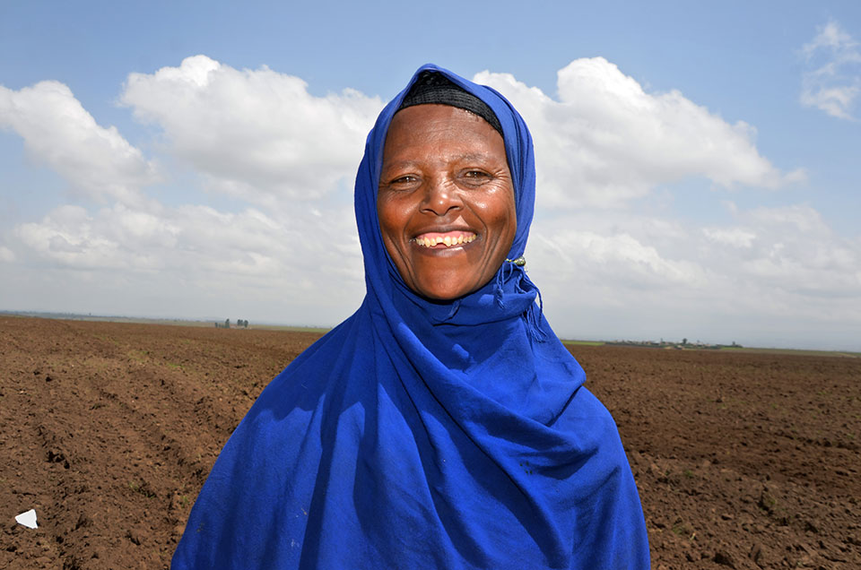
Kamso Bame es integrante de la cooperativa de mujeres de su aldea. Foto: ONU Mujeres/Fikerte Abebe
El tractor se usa para cultivar la tierra de la cooperativa en su conjunto, además de la tierra de cada integrante. La cooperativa también se lo alquila a otros agricultores y agricultoras en 26 aldeas del distrito, cuya población supera los 240.000 habitantes. Al cobrar hasta ETB 1.500 (USD 56) por hectárea, la cooperativa gana actualmente más de ETB 6.000 (USD 222) por día en promedio.
Para Tulule Knife, una integrante de la cooperativa de 38 años del distrito de Adamitulu, en la región de Oromia, las sesiones de formación que recibió han mejorado su rendimiento y proporcionado un medio de subsistencia para su familia de nueve miembros.
"Mi pueblo se conoce por el cultivo del maíz mediante métodos tradicionales, lo cual implica la dispersión manual de semillas en todo el terreno preparado", explica. El año pasado, haciendo uso de nuevas técnicas agrícolas sostenibles, Knife sembró semillas de trigo, una rareza ya que no se producen suficientes granos utilizando métodos de siembra tradicionales.
"Durante la temporada de siembra del año pasado, sembré 50 kg de semillas de trigo mejoradas mediante un mejor método conocido como siembra en línea, que aprendí en las sesiones de formación. Coseché 15 quintales de trigo y lo vendí a la comunidad por ETB 15.000 (USD 555). Mediante los métodos de siembra tradicionales, la misma cantidad de semillas y otros insumos a veces no rinde ni siquiera una cuarta parte de eso".
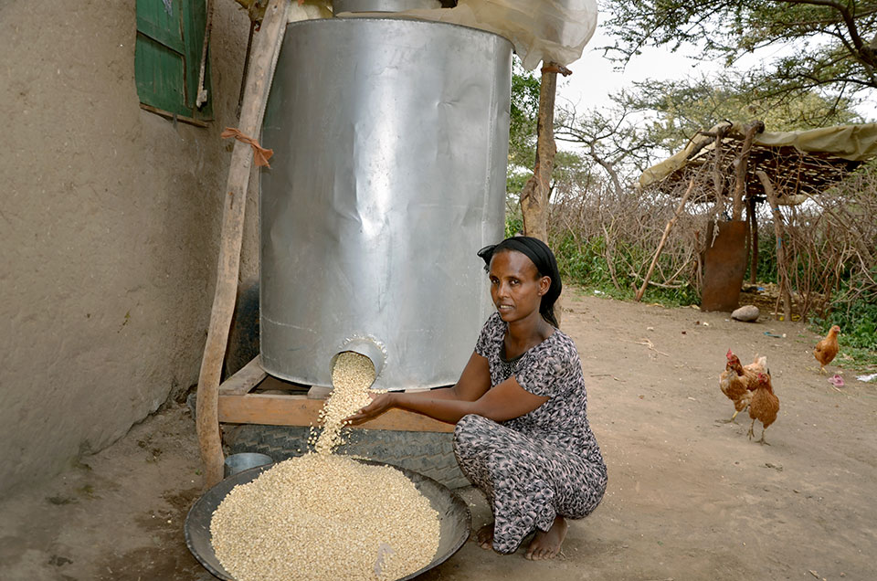
Tulule Knife utiliza una moderna instalación de almacenamiento de grano conocida como un silo metálico, que la administración de su pueblo le otorgó por haber aplicado correctamente el enfoque de siembra en línea para el cultivo de trigo en su propiedad. También mantiene su grano más seguro. Foto: ONU Mujeres/Fikerte Abebe
Knife afirma que hubo integrantes de su comunidad que lo encontraron tan difícil de creer que la acusaron de brujería, pero la administración de la aldea la reconoció públicamente y le otorgó un moderno equipo de almacenamiento de grano. Ahora Knife capacita a hombres y mujeres agricultoras en estas nuevas técnicas agrícolas, y ha organizado un grupo de ahorro para autoayuda de 20 integrantes.
El impacto del programa ha sido profundo, explica Alima Bakuye, presidenta de la cooperativa Abune Gawano, en el distrito de Adamitulu. "El apoyo es un punto de inflexión en el empoderamiento de las mujeres y en el fomento de la norma de que las mujeres se beneficien y sean propietarias de bienes al igual que los hombres. Por ejemplo, los niños y niñas y los y las jóvenes de la comunidad se referían a los bienes de la familia (por ejemplo, el ganado) como "las ovejas de mi padre" o "las cabras de mi padre". Hoy en día dicen "las ovejas de mi madre" o "las cabras de mi madre". Esto da lugar a un cambio a largo plazo, ya que está implicando a las generaciones futuras".
Según Letty Chiwara, Represente de ONU Mujeres en Etiopía, las cooperativas agrícolas, especialmente las creadas por mujeres en las zonas rurales, desempeñan un papel clave en la mejora de la productividad a través de prácticas agrícolas sostenibles.
"Inyectar trabajo básico y tecnologías que ahorran tiempo junto con los conocimientos pertinentes en las cooperativas de pequeñas agricultoras son elementos críticos en la intensificación sostenible de la cadena de valor en la agricultura. Esto, a su vez, se traduce en la mejora de la calidad de vida de las agricultoras y de las comunidades en general", asegura.
Iniciado en 2014 en las regiones de Afar y Oromia, el programa de cinco años colabora con 10 cooperativas, cada una con entre 48 y 516 integrantes. Más allá de las más de 2.000 beneficiarias directas, 14.000 familiares y 32.000 integrantes de la comunidad se benefician de manera indirecta.
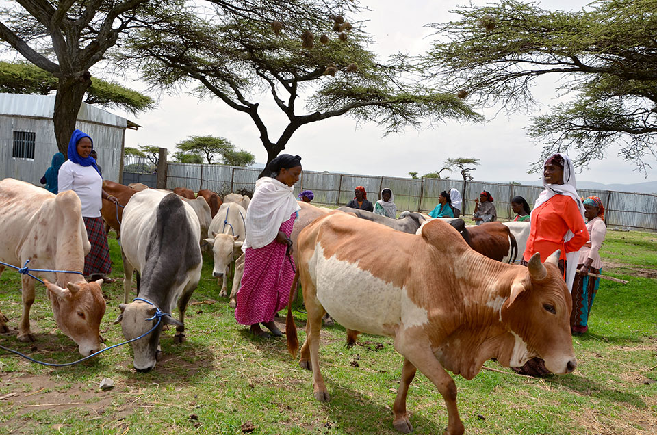
Primera desde la derecha, Alima Bakuye aparece con otras integrantes dentro de las modernas instalaciones de engorde de ganado recientemente abiertas por la cooperativa de mujeres con el apoyo del programa conjunto. Foto: ONU Mujeres/Fikerte Abebe
El programa conjunto "Acelerar el progreso hacia el empoderamiento económico de las mujeres rurales" es ejecutado por el Gobierno de Etiopía en colaboración con ONU Mujeres, el Fondo Internacional de Desarrollo Agrícola (FIDA), el Programa Mundial de Alimentos (PMA) y la Organización de las Naciones Unidas para la Alimentación y la Agricultura (FAO). El programa cuenta con el apoyo del Gobierno de España a través del Fondo para los Objetivos de Desarrollo Sostenible, así como de los Gobiernos de Suecia y Noruega.

